七年级数学《数据的收集、整理与描述》测验试卷
班别 学号 姓名 成绩
（考试时间：45分钟）
一、填空题（每空2分，共42分）
1．考察全体对象的调查我们常把它称为 调查；考察部分对象的调查称为 调查.
2．为了了解某校七年级400名学生的期中数学成绩的情况，从中抽取了50名学生的数学成绩进行分析。在这个问题中，
总体是 ，
个体是 ，
样本是 ，样本容量是 .
3、在进行数据描述时，要显示每组中的具体数据，应采用 图；要显示部分在总体中所占的百分比，应采用 图；要显示数据的变化趋势，应采用 图；要显示数据的分布情况，应采用 图.
4、进行数据的调查收集，一般可分为以下六个步骤，但它们的顺序弄乱了，正确的顺序是 （用字母按顺序写出即可）
A、明确调查问题；B、记录结果；C、得出结论；
D、确定调查对象；E、展开调查；F、选择调查方法。
5、在扇形统计图中，其中一个扇形的圆心角是216°，则这年扇形所表示的部分占总体的百分数是 .
6、某市为了了解七年级学生的身体素质情况，随机抽取了500名七年级学生进行检测，身体素质达标率为92％. 请你估计该市6万名七年级学生中，身体素质达标的大约有 万人.
7、某校八年级（1）班为了了解同学们一天零花钱的消费情况，对本班同学开展了调查，将同学一周的零花钱以2元为组距，绘制如图的频率分布直方图，已知从左到右各组的频数之比为2∶3∶4∶2∶1.
（1）若该班有48人，则零花钱用最多
的是第 组，有 人；
（2）零花钱在8元以上的共有 人；
（3）若每组的平均消费按最大值计
算，则该班同学的日平均消费额
是 元（精确到0.1元）
8、如果让你调查本班同学喜欢哪几类球类运动，那么：
（1）你的调查问题是 ；
（2）你的调查对象是 ；
（3）你要记录的数据是 ；
（4）你的调查方法是 .
二、选择题（每小题5分，共35分）
9、下列调查工作需采用普查方式的是（ ）
(A)环保部门对长江某段水域的水污染情况的调查；
(B)电视台对正在播出的某电视节目收视率的调查；
(C)质检部门对各厂家生产的电池使用寿命的调查；
(D)企业在给职工做工作服前进行的尺寸大小的调查.
10、为了了解某校1500名学生的体重情况，从中抽取了100名学生的体重，就这个问题来说，下面说法正确的是（ ）
(A)1500名学生的体重是总体 (B)1500名学生是总体
(C)每个学生是个体 (D)100名学生是所抽取的一个样本
11、在一个样本中，50个数据分别落在5个小组内，第1，2，3，5，小组数据的个数分别是2，8，15，5，则第4小组的频数是（ ）
(A)15 (B)20 (C)25 (D)30
12、下列抽样调查较科学的是（ ）
① 小华为了知道烤箱中所烤的面包是否熟了，取出一小块品尝；
② 小明为了了解初中三个年级学生的平均身高，在七年级抽取一个班的学生做调查；
③ 小琪为了了解北京市2007年的平均气温，上网查询了2007年7月 份31天的气温情况；
④ 小智为了了解初中三个年级学生的平均体重，在七年级、八年级、九年级各抽一个班的学生进行调查。
(A) ①② (B) ①③ (C) ①④ (D) ③④
13、一个容量为80的样本最大值是143，最小值是50，取组距为10，则可以分成（ ）
(A) 10组 (B) 9组 (C) 8组 (D) 7组
14、初二（1）班有48位学生，春游前，班长把全班学生对春游地点的意向绘制成了扇形统计图，其中“想去珍珠乐园的学生数”的扇形圆心角60°，则下列说法正确的是（ ）
(A) 想去珍珠乐园的学生占全班学生的60%
(B) 想去珍珠乐园的学生有12人
(C) 想去珍珠乐园的学生肯定最多
(D )想去珍珠乐园的学生占全班学生的1/6
15、某学校为了了解学生的课外阅读情况，随机调查了50名学生，得到他们在某一天各自课外阅读所用时间的数据，结果见上图．根据此条形图估计这一天该校学生平均课外阅读时为( )
(A) 0.96时 (B) 1.07时 (C) 1.15时 (D) 1.50时
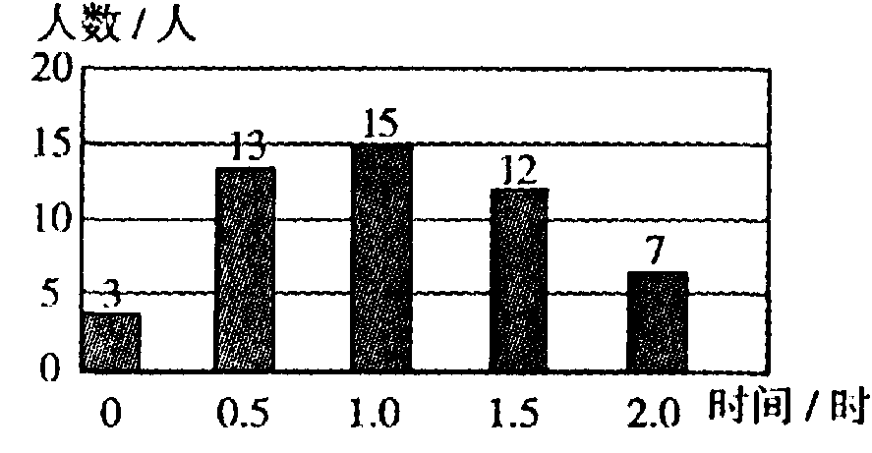

第15题图 第16题图
16、小明调查了本班同学最喜欢的球类运动情况，并作出了如图的统计图，下面说法正确的是( )
(A).从图中可以直接看出全班总人数.
(B).从图中可以直接看出喜欢足球运动的人数最多.
(C).从图中可以直接看出喜欢各种球类运动的具体人数.
(D).从图中可以直接看出喜欢各种球类运动的人数的百分比.
三、解答题（第17题11分、第18题7分）
17、镇政府想了解李家庄的经济情况，用简单随机抽样的方法，在130户家庭中抽取20户调查过去一年的收入（单位：万元），结果如下：
1.3 1.7 2.4 1.1 1.4 1.6 1.6 2.7 2.1 1.5
0.9 3.2 1.3 2.1 2.6 2.1 1.0 1.8 2.2 1.8
试估计村中住户的平均年收入、整村的年收入以及村中户年收入超过1.5万元的百分比。（7分）

18、小龙在学校组织的社会调查活动中负责了解他所居住的小区450户居民的家庭收入情况. 他从中随机调查了40户居民家庭收入情况（收入取整数，单位：元），并绘制了如下的频数分布表和频数分布直方图.
分组 | 频数 | 百分比
600≤$x$＜800 | 2 | 5％
800≤$x$＜1000 | 6 | 15％
1000≤$x$＜1200 |  | 45％
 | 9 | 22.5％
1600≤$x$＜1800 | 2
合计 | 40 | 100％

根据以上提供的信息，解答下列问题：
（1）补全频数分布表.（5分）
（2）补全频数分布直方图.（2分）
（3）绘制相应的频数分布折线图.（2分）
（4）请你估计该居民小区家庭属于中等收入（大于1000不足1600元）的大约有多少户？（2）

